*«…нужно желать, чтобы метод*

*человеческого образования стал*

*механическим, то есть*

*предписывающим всё столь*

*определённо, чтобы всё, чему*

*обучать, не могло не иметь успеха,*

*как это бывает в хорошо сделанных*

*часах.»*

*Я. А. Коменский*

Понятие «технология» мы нашли, прежде всего, в промышленной сфере, где под ним понимают *совокупность и последовательность процессов преобразования исходных материалов, позволяющих получать продукцию с заданными параметрами.*

Социальные технологии, разумеется, более гибкие, не так жёстко детерминированы, так как в них исходным и конечным продуктом выступает человек. Однако в главном эти два вида технологии совпадают. Оба в конечном итоге подразумевают результат с чётко заданными свойствами .

Именно эта особенность технологии и привлекла внимание педагогов и повлекла её заимствование для использования в педагогической сфере.

Под педагогической технологией М.В.Кларин понимает воспроизводимый способ организации учебного процесса с чёткой ориентацией на диагностично заданную цель. Он выделяет следующие признаки педагогической технологии:

- детальность описания цели и диагностичность её;

- воспроизводимость педагогического процесса (в том числе предписание этапов, соответствующих им целей обучения и характера деятельности обучаемого)

-воспроизводимость педагогических результатов.

В.В.Гузеев рассматривает педагогическую технологию как комплекс, состоящий из:

-некоторого представления планируемых результатов обучения ;

- средств диагностики текущего состояния обучаемых;

-набора моделей обучения;

-критериев выбора оптимальной модели для данных конкретных условий.

Можно привести и другие определения многих известных педагогов, но во всех них ключевым звеном будет являться детальное описание конечного результата и точное достижение его. Собственно процесс только тогда получает название «технология», когда он заранее был спрогнозирован, определены конечные свойства результата и средства его получения, целенаправленно сформированы условия для проведения этого процесса и он «запущен».

Понятно, что процесс обучения, построенный по технологическим принципам, будет отличаться от процесса обучения, построенного по традиционным принципам. В нём, кроме методики организации деятельности учащихся, особое внимание уделяется вопросам контроля качества усвоения и диагностики причин отставания учащихся для последующей коррекции процесса обучения, а так же возможности формирования УУД, специфика которых подробно отражена в ФГОС. Разработка и создание технологии требуют особенно тщательной и объёмной проработки именно блока контроля качества и создания системы обратной связи. Эти два компонента становятся ключевыми при организации обучения, ориентированного на качество усвоения материала.

Схему процесса обучения, построенного как технологический процесс можно представить следующим образом:

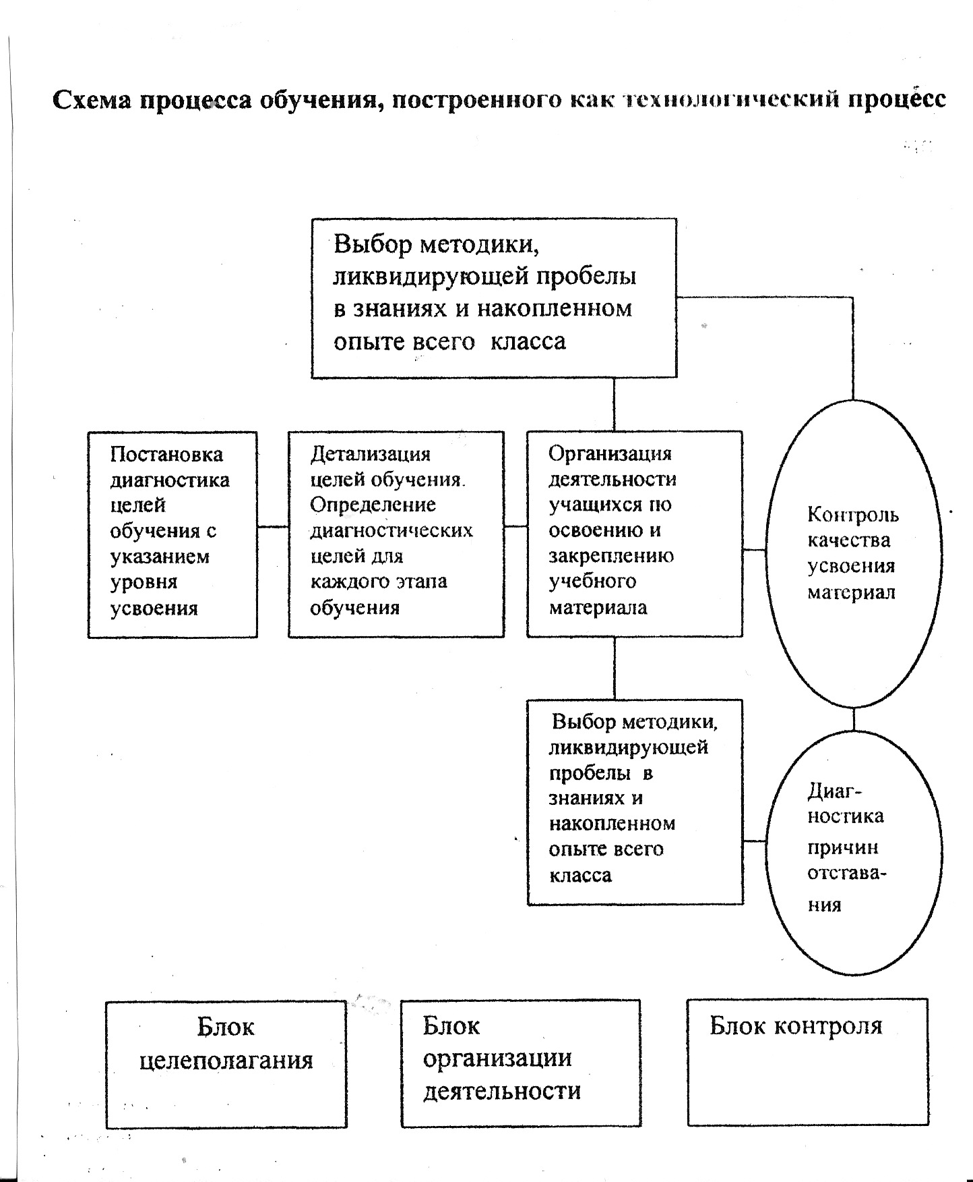

Мы согласны с утверждениями многих педагогов и убедились на собственном опыте, что процесс обучения, построенный технологически, имеет ряд преимуществ по сравнению с частно-методическим подходом.

Это такие преимущества , как:

-основой технологии служит чёткое определение конечной цели. В традиционной педагогике проблема целей не является ведущей, степень её достижения определяется неточно. В технологии цель рассматривается как центральный компонент, что и позволяет определить степень её достижения более точно;

-технология, в которой цель ( конечная и промежуточная)

определена очень точно (диагностично), позволяет разработать объективные методы контроля её достижения;

-технология позволяет свести к минимуму ситуации, когда учитель поставлен перед выбором и вынужден переходить к педагогическим экспериментам в поиске приемлемого варианта;

-в отличие от ранее использовавшихся методических поурочных разработок, ориентированных на учителя и виды его деятельности, технология предлагает проект учебного процесса, определяющего структуру и содержание учебно-познавательной деятельности учащихся.

Подобное проектирование учебной деятельности учащихся ведёт к более высокой стабильности успехов практически любого числа учащихся, способствует формированию всех видов УУД в той или иной степени.